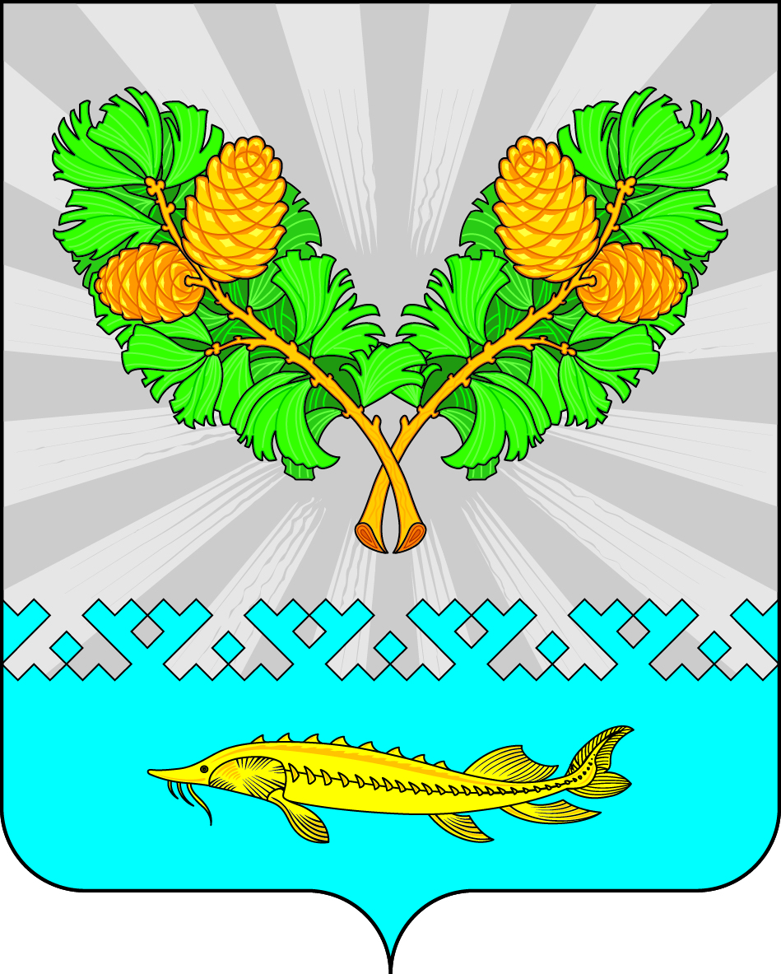

|  |  |  |  |  |  |  |  |  |  |
| --- | --- | --- | --- | --- | --- | --- | --- | --- | --- |
| **СОВЕТ ДЕПУТАТОВ**  **СЕЛЬСКОГО ПОСЕЛЕНИЯ КАРЫМКАРЫ**  **Октябрьского района**  **Ханты – Мансийского автономного округа – Югры**  **РЕШЕНИЕ** | | | | | | | | | |
| « |  | » |  | 20 | 2 | г. |  | № | ПРОЕКТ |
| п. Карымкары | | | | | | | | | |

О внесении изменений и дополнений

в Устав сельского поселения Карымкары

В целях приведения положения Устава в соответствии с действующим законодательством Российской Федерации, руководствуясь статьей 44 Федерального закона от 06.10.2003 № 131-ФЗ «Об общих принципах организации местного самоуправления в Российской Федерации», Федеральным законом от 20.03.2025 № 33- ФЗ «Об общих принципах организации местного самоуправления в единой системе публичной власти» Совет депутатов сельского поселения Карымкары решил:

1. Внести дополнения и изменения в Устав сельского поселения Карымкары согласно приложению.

2. Направить настоящее решение в Управление Министерства юстиции Российской Федерации по Ханты – Мансийскому автономному округу - Югре для государственной регистрации.

3. Направить решение после его государственной регистрации для опубликования в Приложение к газете «Новости Югры» Вести Октябрьского района.

4. Решение вступает в силу после его официального опубликования.

5. Контроль за исполнением решения оставляю за собой.

Глава сельского поселения Карымкары Ф.Н. Семёнов

Приложение 1

к решению Совета депутатов сельского поселения

Карымкары № от 2025 г.

Изменения и дополнения в Устав сельского поселения Карымкары

1) Абзац 2 пункта 5 статьи 11 изложить в новой редакции:

« Нормативными правовыми актами представительного органа муниципального образования может быть установлено, что для размещения материалов и информации, указанных в части 6 настоящей статьи Федерального закона от 20.03.2025 № 33- ФЗ «Об общих принципах организации местного самоуправления в единой системе публичной власти», обеспечения возможности представления жителями муниципального образования своих замечаний и предложений по проекту муниципального правового акта, а также для участия жителей муниципального образования в публичных слушаниях с соблюдением требований об обязательном использовании для таких целей официального сайта органа местного самоуправления в информационно-телекоммуникационной сети "Интернет" может использоваться федеральная государственная информационная система "Единый портал государственных и муниципальных услуг (функций)", порядок использования которой для целей настоящей статьи устанавливается Правительством Российской Федерации.».

2) Пункт 1 статьи 11изложить в следующей редакции:

«1. Публичные слушания могут проводиться на всей территории муниципального образования для обсуждения с участием жителей муниципального образования проектов муниципальных правовых актов по вопросам непосредственного обеспечения жизнедеятельности населения.».

3) Пункт 5 статьи 14 изложить в следующей редакции:

«5. Порядок назначения и проведения опроса граждан определяется нормативными правовыми актами представительного органа муниципального образования в соответствии с законом субъекта Российской Федерации.».

4) Пункт 3 статьи 14 изложить в следующей редакции:

«3. Опрос граждан проводится по инициативе:

1) представительного органа муниципального образования, главы муниципального образования или главы местной администрации;

2) органов государственной власти субъектов Российской Федерации;

3) жителей муниципального образования или его части, в которых предлагается реализовать инициативный проект, - для выявления мнения граждан о поддержке данного инициативного проекта.

5) Пункт 2 статьи 14 изложить в следующей редакции:

«2. В опросе граждан по вопросу выявления мнения граждан о поддержке инициативного проекта вправе участвовать жители муниципального образования или его части, в которых предлагается реализовать инициативный проект, достигшие восемнадцатилетнего возраста.»

6) Пункт 1 статьи 14 изложить в следующей редакции :

«1. Опрос граждан может проводиться на всей территории муниципального образования или на части его территории для выявления мнения населения при принятии решений органами местного самоуправления и должностными лицами местного самоуправления в части осуществления полномочий по решению вопросов непосредственного обеспечения жизнедеятельности населения, а также органами государственной власти субъекта Российской Федерации в части осуществления полномочий по решению вопросов установления общих принципов организации местного самоуправления.».

7) Пункт 6 статьи 7 изложить в следующей редакции:

«6. Итоги муниципальных выборов подлежат официальному опубликованию.».

8) Пункт 1 статьи 6 изложить в следующей редакции:

«1. Местный референдум проводится в целях решения непосредственно населением вопросов непосредственного обеспечения жизнедеятельности населения.».

8) Абзац 3 пункта 2 статьи 19 изложить в следующей редакции

«К выполнению социально значимых работ могут привлекаться совершеннолетние трудоспособные жители городских округов, муниципальных округов в свободное от основной работы или учебы время на безвозмездной основе не более чем один раз в три месяца. При этом продолжительность социально значимых работ не может составлять более четырех часов подряд.».

9) Пункт 1 статьи 43.1 изложить в следующей редакции:

«1.Источником финансового обеспечения реализации инициативных проектов, предусмотренных статьей 49 Федерального закона от 20.03.2025 № 33- ФЗ «Об общих принципах организации местного самоуправления в единой системе публичной власти», являются предусмотренные в местном бюджете бюджетные ассигнования на реализацию инициативных проектов, формируемые в том числе с учетом объемов инициативных платежей и (или) межбюджетных трансфертов из бюджета субъекта Российской Федерации, предоставленных в целях финансового обеспечения соответствующих расходных обязательств муниципального образования.».

10) Пункт 3 статьи 21 изложить в следующей редакции:

«3. Полномочия депутата начинаются со дня его избрания и прекращаются со дня проведения первого заседания представительного органа муниципального образования нового созыва в правомочном составе.».

11) Пункт 1 статьи 27 изложить в следующей редакции:

«1. Полномочия главы муниципального образования прекращаются досрочно в случаях, предусмотренных частью 1 статьи 30 Федерального закона от 20.03.2025 № 33- ФЗ «Об общих принципах организации местного самоуправления в единой системе публичной власти», а также в следующих случаях:

1) утрата доверия Президента Российской Федерации;

2) удаление в отставку;

3) отрешение от должности;

4) установленная в судебном порядке стойкая неспособность по состоянию здоровья осуществлять полномочия главы муниципального образования;

5) преобразование муниципального образования, осуществляемое в соответствии с частями 6 и 7 статьи 12 Федерального закона от 20.03.2025 № 33- ФЗ «Об общих принципах организации местного самоуправления в единой системе публичной власти»;

6) увеличение численности избирателей муниципального образования более чем на 25 процентов;

7) нарушение срока издания муниципального правового акта, необходимого для реализации решения, принятого путем прямого волеизъявления населения.».

12) Подпункт 6 пункта 1 статьи 25 изложить в следующей редакции:

«6) обеспечивает осуществление органами местного самоуправления полномочий по решению вопросов местного значения и отдельных государственных полномочий, передаваемых органам местного самоуправления федеральными законами и законами Ханты - Мансийского автономного округа - Югры.».

13) Пункт 13 статьи 27.1 изложить в следующей редакции:

«13. Решение представительного органа муниципального образования об удалении главы муниципального образования в отставку подлежит обнародованию не позднее чем через пять дней со дня его принятия.».

14) Пункт 5 статьи 27.1 изложить в следующей редакции:

«5. В случае, если при рассмотрении инициативы депутатов представительного органа муниципального образования об удалении главы муниципального образования в отставку предполагается рассмотрение вопросов, касающихся обеспечения осуществления органами местного самоуправления отдельных государственных полномочий, переданных органам местного самоуправления федеральными законами и законами субъекта Российской Федерации, и (или) решений, действий (бездействия) главы муниципального образования, повлекших (повлекшего) наступление последствий, предусмотренных пунктами 2 и 3 части 1 статьи 38 Федерального закона от 20.03.2025 № 33- ФЗ «Об общих принципах организации местного самоуправления в единой системе публичной власти», решение об удалении главы муниципального образования в отставку может быть принято только при согласии высшего должностного лица субъекта Российской Федерации.».

15) Пункт 2 статьи 27.1 изложить в следующей редакции:

«2. Основаниями для удаления главы муниципального образования в отставку являются:

1) решения, действия (бездействие) главы муниципального образования, повлекшие (повлекшее) за собой наступление последствий, предусмотренных пунктами 2 и 3 части 1 статьи 38 Федерального закона от 20.03.2025 № 33- ФЗ «Об общих принципах организации местного самоуправления в единой системе публичной власти»,;

2) неисполнение в течение трех и более месяцев обязанностей по решению вопросов непосредственного обеспечения жизнедеятельности населения, осуществлению полномочий, предусмотренных настоящим Федеральным законом, другими федеральными законами, уставом муниципального образования, и (или) обязанностей по обеспечению осуществления органами местного самоуправления отдельных государственных полномочий, переданных органам местного самоуправления федеральными законами и законами субъекта Российской Федерации;

3) неудовлетворительная оценка деятельности главы муниципального образования представительным органом муниципального образования по результатам его ежегодного отчета перед представительным органом муниципального образования, данная два раза подряд;

4) несоблюдение ограничений, запретов, неисполнение обязанностей, которые установлены для лиц, замещающих муниципальные должности, в соответствии с частью 5 статьи 28 Федерального закона от 20.03.2025 № 33- ФЗ «Об общих принципах организации местного самоуправления в единой системе публичной власти»;

5) допущение главой муниципального образования, местной администрацией, иными органами и должностными лицами местного самоуправления муниципального образования и подведомственными организациями массового нарушения государственных гарантий равенства прав и свобод человека и гражданина в зависимости от расы, национальности, языка, отношения к религии и других обстоятельств, ограничения прав и дискриминации по признакам расовой, национальной, языковой или религиозной принадлежности, если это повлекло нарушение межнационального и межконфессионального согласия и способствовало возникновению межнациональных (межэтнических) и межконфессиональных конфликтов;

6) систематическое недостижение показателей эффективности деятельности органов местного самоуправления.».

16) Пункт 2 статьи 24 изложить в следующей редакции:

«2. Глава муниципального образования является высшим должностным лицом муниципального образования и наделяется уставом муниципального образования в соответствии с настоящей со статьей 19 Федерального закона от 20.03.2025 № 33- ФЗ «Об общих принципах организации местного самоуправления в единой системе публичной власти» собственными полномочиями по решению вопросов непосредственного обеспечения жизнедеятельности населения.».

17) Пункт 2 статьи 20 изложить в следующей редакции:

«2. Полномочия представительного органа муниципального образования прекращаются досрочно в следующих случаях:

1) вступление в силу закона субъекта Российской Федерации о его роспуске;

2) принятие указанным органом в порядке, определенном уставом муниципального образования, решения о самороспуске;

3) вступление в силу решения соответственно верховного суда республики, краевого, областного суда, суда города федерального значения, автономной области, автономного округа о неправомочности данного состава депутатов представительного органа муниципального образования, в том числе в связи со сложением депутатами своих полномочий;

4) преобразование муниципального образования, осуществляемое в соответствии с частями 6 и 7 статьи 12 Федерального закона от 20.03.2025 № 33- ФЗ «Об общих принципах организации местного самоуправления в единой системе публичной власти» собственными полномочиями по решению вопросов непосредственного обеспечения жизнедеятельности населения.»;

5) увеличение численности избирателей муниципального образования более чем на 25 процентов;

6) нарушение срока издания муниципального правового акта, необходимого для реализации решения, принятого путем прямого волеизъявления населения.

18) Пункт 1 статьи 19 изложить в следующей редакции:

«1. В исключительной компетенции представительного органа муниципального образования находятся:

1) принятие устава муниципального образования и внесение в него изменений и дополнений;

2) утверждение местного бюджета и отчета о его исполнении;

3) установление, введение в действие и прекращение действия ранее введенных местных налогов и сборов в соответствии с законодательством Российской Федерации о налогах и сборах;

4) утверждение стратегии социально-экономического развития муниципального образования;

5) определение порядка управления и распоряжения имуществом, находящимся в муниципальной собственности;

6) определение порядка принятия решений о создании, реорганизации и ликвидации муниципальных предприятий, а также об установлении тарифов на услуги муниципальных предприятий и учреждений, выполнение работ, за исключением случаев, предусмотренных федеральными законами;

7) определение порядка материально-технического и организационного обеспечения деятельности органов местного самоуправления;

8) контроль за исполнением органами местного самоуправления и должностными лицами местного самоуправления полномочий по решению вопросов непосредственного обеспечения жизнедеятельности населения;

9) принятие решения об удалении главы муниципального образования в отставку в предусмотренных настоящим Федеральным законом случаях;

10) утверждение правил благоустройства территории муниципального образования;

11) заслушивание ежегодных отчетов главы муниципального образования, главы местной администрации о результатах их деятельности, деятельности местной администрации и иных подведомственных главе муниципального образования органов местного самоуправления, в том числе о решении вопросов, поставленных представительным органом муниципального образования.»

19) Пункт 8 статья 16 изложить в следующей редакции:

«8. Органы территориального общественного самоуправления:

1) действуют в интересах населения, проживающего на соответствующей территории;

2) могут осуществлять хозяйственную деятельность по благоустройству территории, иную хозяйственную деятельность, направленную на удовлетворение социально-бытовых потребностей граждан, проживающих на соответствующей территории, как за счет средств указанных граждан, так и на основании договора между органами территориального общественного самоуправления и органами местного самоуправления с использованием средств местного бюджета;

3) обеспечивают исполнение иных принятых на собраниях, конференциях граждан решений по вопросам непосредственного обеспечения жизнедеятельности населения соответствующей территории;

4) вправе вносить в органы местного самоуправления проекты муниципальных правовых актов, подлежащие обязательному рассмотрению этими органами и должностными лицами местного самоуправления, к компетенции которых отнесено принятие указанных актов.

20) Пункт 1 статьи 16 изложить в следующей редакции:

«1. Под территориальным общественным самоуправлением понимается самоорганизация граждан по месту их жительства на части территории муниципального образования для самостоятельного и под свою ответственность осуществления собственных инициатив по вопросам непосредственного обеспечения жизнедеятельности населения.»

21) Статью 10.1 изложить в следующей редакции:

«10.1. В целях реализации мероприятий, имеющих приоритетное значение для жителей муниципального образования или его части, по решению вопросов непосредственного обеспечения жизнедеятельности населения или иных вопросов, право решения которых предоставлено органам местного самоуправления, в местную администрацию, в том числе через территориальный орган местной администрации, может быть внесен инициативный проект.»

22) Пункт 1 статьи 12 изложить в следующей редакции:

«1. Собрания граждан могут проводиться:

1) для обсуждения вопросов непосредственного обеспечения жизнедеятельности населения;

2) для информирования населения о деятельности органов местного самоуправления и должностных лиц местного самоуправления;

3) на территории муниципального образования или на части его территории по вопросу выявления мнения граждан о поддержке инициативного проекта;

4) в сельском населенном пункте по вопросу выдвижения кандидатуры старосты сельского населенного пункта, а также по вопросу досрочного прекращения полномочий старосты сельского населенного пункта;

5) в целях осуществления территориального общественного самоуправления на части территории муниципального образования.»